Processo de Desenvolvimento de Software

Versão 0.4

Fábrica de Software CTIS

logomarca CTIS

Histórico de Revisões

|  |  |  |  |
| --- | --- | --- | --- |
| **Data** | **Versão** | **Descrição** | **Autor** |
| 31/07/2013 | 0.1 | Elaboração do documento. | Anderson Junqueira  Fernanda Braga |
| 04/09/2013 | 0.2 | Ajustes para contemplar no fluxo do processo as revisões técnicas, contagem e homologação. | Fernanda Braga |
| 28/10/2013 | 0.3 | Complementação do processo de Sustentação com o fluxo de Solicitação de Informação.  Revisão do processo e dos produtos dos artefatos. | Ester Borges |
| 17/12/2013 | 0.4 | Inclusão dos artefatos de prototipagem na fase de elaboração e alterações no cabeçalho dos templates da fase de Iniciação e Elaboração para facilitar o preenchimento dos analistas. | Ester Borges |

SUMÁRIO

[1. Introdução 5](#_Toc375058760)

[1.1. Referências 5](#_Toc375058761)

[1.2. Definições, Acrônimos e Abreviações 5](#_Toc375058762)

[1.3. Visão Geral dos Artefatos 5](#_Toc375058763)

[2. Critérios PARA VALIDAÇÃO do Produto 6](#_Toc375058764)

[3. PROCESSO DE DESEVOLVIMENTO DE SOFTWARE 7](#_Toc375058765)

[3.1. Macro Fluxo do Processo 7](#_Toc375058766)

[3.2. Fase: Iniciação 8](#_Toc375058767)

[3.2.1. Lista de artefatos do Processo: Fase: Iniciação 8](#_Toc375058768)

[3.2.2. Definir Escopo e Cenários da Demanda 8](#_Toc375058769)

[3.2.3. Colher Aprovações (Iniciação) 8](#_Toc375058770)

[3.3. Fase: Elaboração 9](#_Toc375058771)

[3.3.1. Lista de artefatos do Processo: Fase: Elaboração 9](#_Toc375058772)

[3.3.2. Elicitar Requisitos 10](#_Toc375058773)

[3.3.3. Análise de Requisitos e Reuso 10](#_Toc375058774)

[3.3.4. Colher Aprovações (Elaboração Pacote 1) 11](#_Toc375058775)

[3.3.5. Definir Estratégias de Teste 12](#_Toc375058776)

[3.3.6. Prototipagem 12](#_Toc375058777)

[3.3.7. Modelar Testes 13](#_Toc375058778)

[3.3.8. Colher Aprovações 13](#_Toc375058779)

[3.4. Fase: Construção 14](#_Toc375058780)

[3.4.1. Lista de artefatos do Processo: Fase: Construção 14](#_Toc375058781)

[3.4.2. Documentar Arquitetura 15](#_Toc375058782)

[3.4.3. Construir Banco de Dados 15](#_Toc375058783)

[3.4.4. Codificação 15](#_Toc375058784)

[3.4.5. Criar Ambiente de Testes 16](#_Toc375058785)

[3.4.6. Executar Testes 16](#_Toc375058786)

[3.4.7. Analisar Resultados 17](#_Toc375058787)

[3.5. Fase: Finalização 17](#_Toc375058788)

[3.5.1. Lista de artefatos do Processo: Fase: Finalização 17](#_Toc375058789)

[3.5.2. Homologação 18](#_Toc375058790)

[3.5.3. Implantação da Solução 18](#_Toc375058791)

[4. PROCESSO DE SUSTENTAÇÃO DE SOFTWARE 19](#_Toc375058792)

[4.1. Processo de Demandas Corretivas 19](#_Toc375058793)

[4.2. Fase: Iniciação 19](#_Toc375058794)

[4.2.1. Lista de artefatos do Processo: Fase: Iniciação 19](#_Toc375058795)

[4.2.2. Definir Escopo e Cenários da Demanda 20](#_Toc375058796)

[4.3. Fase: Elaboração 20](#_Toc375058797)

[4.3.1. Lista de artefatos do Processo: Fase: Elaboração 20](#_Toc375058798)

[4.3.2. Análise de Requisitos e Reuso 20](#_Toc375058799)

[4.3.3. Colher Aprovações 20](#_Toc375058800)

[4.4. Fase: Construção 20](#_Toc375058801)

[4.4.1. Lista de artefatos do Processo: Fase: Construção 21](#_Toc375058802)

[4.4.2. Documentar Arquitetura 21](#_Toc375058803)

[4.4.3. Codificação 21](#_Toc375058804)

[4.5. Fase: Finalização 21](#_Toc375058805)

[4.5.1. Lista de artefatos do Processo: Fase: Finalização 21](#_Toc375058806)

[4.5.2. Homologação 21](#_Toc375058807)

[4.5.3. Implantação da Solução 21](#_Toc375058808)

[4.6. Demandas de Solicitação de Informação 23](#_Toc375058809)

[4.6.1. Receber Solicitação 24](#_Toc375058810)

[4.6.2. Analisar Solicitação 24](#_Toc375058811)

[4.6.3. Encaminhar Resposta 24](#_Toc375058812)

[4.6.4. Negar Solicitação 24](#_Toc375058813)

[4.6.5. Providenciar Informação Solicitada 24](#_Toc375058814)

[4.6.6. Atualizar Base com nova Informação 25](#_Toc375058815)

[4.6.7. Encaminhar Informação responsável atendimento 25](#_Toc375058816)

[4.6.8. Responder Solicitação 25](#_Toc375058817)

[4.6.9. Relatar Impacto 25](#_Toc375058818)

[4.6.10. Solicitar alteração Prazo 25](#_Toc375058819)

[4.6.11. Aprovar alteração Prazo 26](#_Toc375058820)

[4.6.12. Atualizar Prazo 26](#_Toc375058821)

[5. Processos de Apoio 26](#_Toc375058822)

[6. anexos 26](#_Toc375058823)

[7. Assinaturas 27](#_Toc375058824)

# Introdução

Este documento tem por objetivo definir e detalhar uma proposta de metodologia de desenvolvimento de software para o MME – Ministério de Minas e Energia**.**

## Referências

|  |  |
| --- | --- |
| 1. | Encarte I - Metodologia\_Desenvolvimento\_Software |

## Definições, Acrônimos e Abreviações

FSW – Fábrica de *Software*;

N/A – Não se Aplica;

Casos de Teste – Equivale a Roteiros de Teste;

Documento de Escopo – Equivale ao Documento de Visão;

Documento de Elicitação – Equivale ao documento de Lista de Requisitos;

Caso de Uso – Equivale ao documento de Especificação de Caso de Uso.

## Visão Geral dos Artefatos

A entrega dos artefatos produzidos durante o ciclo de desenvolvimento de novos sistemas será distribuída ao longo das seguintes etapas:

1. Iniciação
2. Elaboração
3. Construção
4. Finalização

A seguir a EAP - Estrutura Analítica do Processo com seus respectivos artefatos:

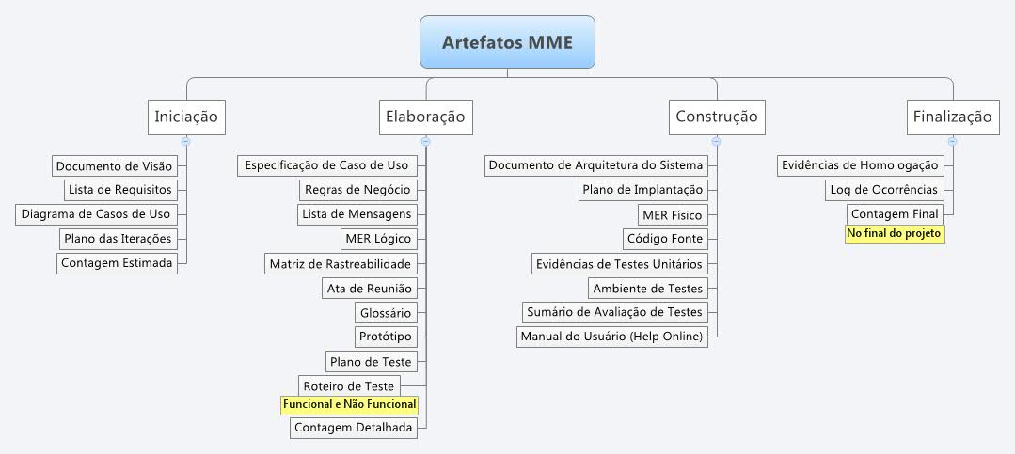

Figura 1 - EAP dos Artefatos

# Critérios PARA VALIDAÇÃO do Produto

Os critérios para validação do produto contêm os critérios que deverão ser atendidos a fim de que o produto possa ser homologado pelo MME, sendo eles:

* Padrão: aderência do artefato quanto os padrões e *templates* definidos pelo processo MME;
* Ortografia: adequação às normas cultas da língua portuguesa;
* Localização: armazenamento do artefato na ferramenta de gerência de configuração definida pelo Plano de Gerência de Configuração;
* Nomenclatura: correta nomenclatura do artefato conforme os padrões definidos no Plano de Gerência de Configuração;
* Clareza / Consistência: redação clara e consistente do artefato de forma a permitir o correto entendimento do seu conteúdo e viabilidade para execução da próxima fase;
* Completude: preenchimento de todas as informações essenciais do artefato.

# PROCESSO DE DESEVOLVIMENTO DE SOFTWARE

## Macro Fluxo do Processo

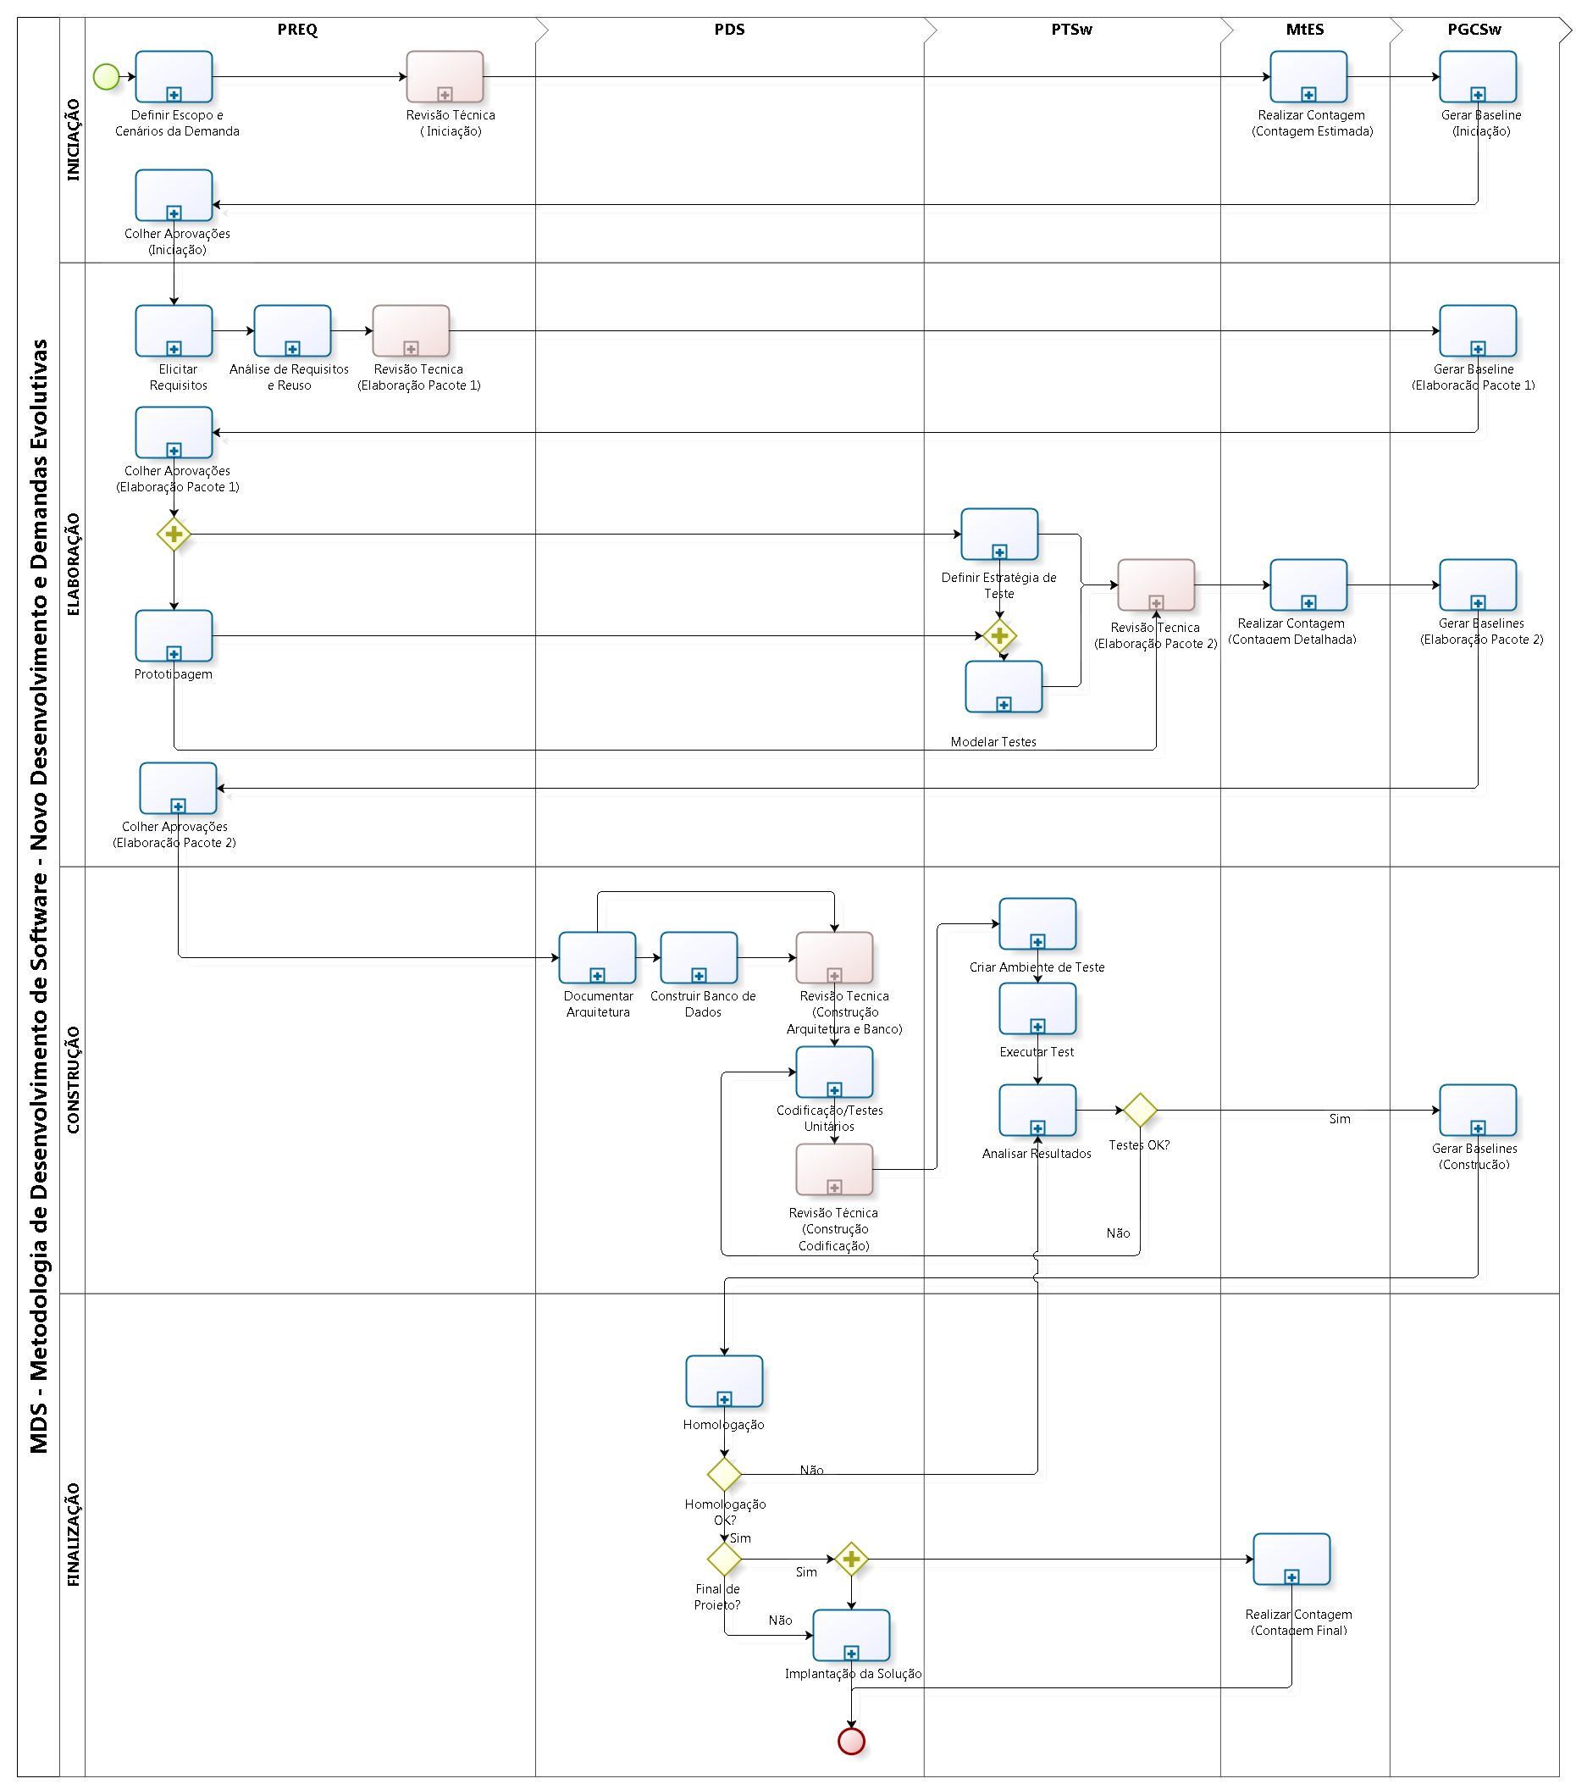

Figura 2 - Macro Fluxo do Processo Novo Desenvolvimento e Demandas Evolutivas

## Fase: Iniciação

Esta fase é responsável pelo refinamento e aprofundamento do conhecimento das necessidades do projeto e é descrita no Processo de Gestão de Requisitos – PREQ.

|  |  |  |  |  |
| --- | --- | --- | --- | --- |
| Lista de artefatos do Processo: Fase: Iniciação | | | | |
| **Artefato** | **Nome do Arquivo** | **Produto** | **Papel** | **Versão** |
| Documento de Visão | [SiglaProduto]\_[SiglaProjeto]\_DocumentoVisao | Entregável | Analista de Requisitos | 1.4 |
| Diagrama de Caso de Uso | [SiglaProduto]\_[SiglaProjeto]\_DiagramaCasoUso | Entregável | Analista de Requisitos | 1.4 |
| Plano das Iterações | [SiglaProduto]\_[SiglaProjeto]\_PlanoIteracoes | Entregável | Analista de Requisitos | 1.1 |
| Matriz de Rastreabilidade | (SiglaProduto)\_(SiglaProjeto)\_MatrizRastreabilidade | Entregável | Analista de Métricas | 1.2 |
| Lista de Requisitos | [SiglaProduto]\_[SiglaProjeto]\_ListaRequisitos | Entregável | Analista de Métricas | 1.4 |
| Contagem Estimada | (SiglaProduto)\_(SiglaProjeto)\_Planilha\_APF\_Contagem | Entregável | Analista de Métricas | 1.1 |

|  |  |
| --- | --- |
| Definir Escopo e Cenários da Demanda | |
| Objetivo: | Esse fluxo é responsável pelo detalhamento do escopo, priorização dos requisitos, planejamento das iterações e estimativa inicial do projeto. |
| Descrição: | O analista de requisitos obtém o entendimento da demanda através das informações fornecidas pelos provedores de requisitos e o registra no Documento de Visão.  Em seguida o Analista de Requisitos refina o entendimento, registra no Documento Lista de Requisitos os requisitos funcionais, não funcionais, interfaces com outros sistemas e gera os Diagramas de Casos de Uso. Os artefatos gerados devem ser submetidos a uma revisão técnica para garantir a qualidade e o atendimento aos padrões.  Após a revisão técnica, o Analista de Requisitos prioriza e sequencia os casos de uso e planeja as iterações do projeto. Neste planejamento devem ser envolvidos o arquiteto e o gestor do sistema.  Após o planejamento das iterações deve ser solicitada contagem estimada do projeto. |
| Artefatos de Entrada: | Demanda de Projeto ou Demanda Evolutiva |
| Responsável: | Analista de Requisitos |
| Envolvidos: | Gestor do Sistema  Provedores de Requisitos  Arquiteto de Software  Analista de Métricas |
| Produtos de Saída: | * Documento de Visão * Diagrama de Caso de Uso * Lista de Requisitos * Plano das Iterações * Matriz de Rastreabilidade |
| Ferramentas: | Enterprise Architect |
| Material de Apoio: | N/A |
| Revisão Técnica: | Os artefatos gerados nesta atividade devem passar por revisão técnica para garantir a qualidade do produto e atendimento aos padrões. |

|  |  |
| --- | --- |
| Colher Aprovações (Iniciação) | |
| Objetivo: | Esse fluxo é responsável pela aprovação dos artefatos de levantamento de requisitos. |
| Descrição: | Serão realizadas entregas formais e homologações conforme planejamento de cada fase. Nesta atividade está prevista a homologação dos artefatos conforme abaixo:  - Pacote Iniciação   * Documento de Visão * Lista de Requisitos * Diagrama de Caso de Uso * Plano das Iterações   No momento oportuno o Gerente de Projetos solicita a geração de baseline e obtém a homologação formal dos artefatos. Caso sejam reportados defeitos estes devem ser devidamente tratados pela equipe e uma nova geração de baseline deve ser realizada, conforme previsto no Processo de Gestão de Configuração. |
| Artefatos de Entrada: | * Documento de Visão * Lista de Requisitos * Diagrama de Caso de Uso * Plano das Iterações |
| Responsável: | Gerente de Projetos  Gestor do Sistema  Provedores de Requisitos |
| Envolvidos: | Líder da Área de Tecnologia |
| Produtos de Saída: | * Evidências de Homologação |
| Ferramentas: | N/A |
| Material de Apoio: | N/A |
| Revisão Técnica: | N/A |
|  | N/A |

## Fase: Elaboração

Esta fase é responsável pelo detalhamento dos aspectos funcionais e não funcionais do sistema, cenários e regras de negócio, definição de um modelo lógico de banco de dados, preparação dos testes e aprovação dos requisitos levantados.

|  |  |  |  |  |
| --- | --- | --- | --- | --- |
| Lista de artefatos do Processo: Fase: Elaboração | | | | |
| **Artefato** | **Nome do Arquivo** | **Produto** | **Papel** | **Versão** |
| Ata de Reunião | [SiglaProduto]\_[SiglaProjeto]\_ATA\_[AAAAMMDD]\_[PautaReuniao] | Interno | Analista de Requisitos | 1.0 |
| Especificação de Caso de Uso | [SiglaProduto]\_[SiglaProjeto]\_EUC\_[CasoUso] | Entregável | Analista de Requisitos | 1.4 |
| Regras de Negócio | [SiglaProduto]\_[SiglaProjeto]\_RegraNegocio | Entregável | Analista de Requisitos | 1.4 |
| Lista de Mensagens | [SiglaProduto]\_[SiglaProjeto]\_ListaMensagem | Entregável | Analista de Requisitos | 1.4 |
| Protótipo | - | Entregável | Analista de Requisitos | - |
| Protótipo Funcional | [SiglaProduto]\_[SiglaProjeto]\_PrototipoFuncional | Entregável | Analista de Requisitos | 1.0 |
| Protótipo Não-Funcional | [SiglaProduto]\_[SiglaProjeto]\_PrototipoNaoFuncional | Entregável | Analista de Requisitos | 1.0 |
| Glossário | [SiglaProduto]\_[SiglaProjeto]\_Glossario | Entregável | Analista de Requisitos | 1.4 |
| Matriz de Rastreabilidade | [SiglaProduto]\_[SiglaProjeto]\_MatrizRastreabilidade | Entregável | Analista de Requisitos / Analista de Testes | 1.2 |
| Plano de Teste | [SiglaProduto]\_[SiglaProjeto]\_PlanoTeste | Entregável | Analista de Testes | 1.0 |
| Roteiro de Teste | [SiglaProduto]\_[SiglaProjeto]\_RTE\_[CasoUso] | Entregável | Analista de Testes | 1.0 |
| Evidências de Homologação |  | Externo | Gerente de Projetos |  |
| Log de Ocorrências | [SiglaProduto]\_[SiglaProjeto]\_LogOcorrencia | Externo |  |  |
| Contagem Detalhada | [SiglaProduto]\_[SiglaProjeto]\_PontosFuncao | Entregável | Analista de Métricas | 1.2 |

|  |  |
| --- | --- |
| Elicitar Requisitos | |
| Objetivo: | Esse fluxo é responsável pelas atividades que visam um melhor entendimento da necessidade do cliente com base em reuniões e encontros presenciais. |
| Descrição: | O Analista de Requisitos deve realizar reuniões para obter o entendimento da necessidade do cliente. Durante as reuniões o analista deve criar uma proposta de tela para dar uma visão ao usuário de como a necessidade será atendida e esta proposta servirá de base para a definição do protótipo do sistema.  Uma ata de reunião pode ser gerada para fornecer uma visão resumida/geral dos assuntos abordados no levantamento, no entanto, o detalhamento deve ser registrado nos artefatos Especificação de Caso de Uso, Regras de Negócio e Lista de Mensagens. |
| Artefatos de Entrada: | * Plano das Iterações * Documento de Visão * Lista de Requisitos * Diagrama de Caso de Uso |
| Responsável: | Analista de Requisitos |
| Envolvidos: | Gestor do Sistema  Provedores de Requisitos |
| Produtos de Saída: | * Especificação de Caso de Uso (contendo a proposta de tela) * Regras de Negócio (esboço das regras) * Lista de Mensagens (esboço de mensagens) * Glossário * Ata de Reunião (contendo um resumo dos assuntos tratados e as pendências). |
| Ferramentas: | N/A |
| Material de Apoio: | N/A |
| Revisão Técnica: | Não se aplica |
| Entrega e Homologação: | Não se aplica |

|  |  |
| --- | --- |
| Análise de Requisitos e Reuso | |
| Objetivo: | Nesta atividade os requisitos esboçados durante as reuniões de levantamento são refinados e geradas as versões maduras dos artefatos iniciados na atividade anterior, Elicitar Requisitos. O MER Lógico Preliminar é elaborado com base nos requisitos refinados. |
| Descrição: | Após as reuniões de levantamento dos requisitos realizadas na fase anterior, o Analista de Requisitos deve projetar a solução para a necessidade do cliente e registrar nos documentos Especificação de Caso de Uso, Regras de Negócio, Lista de Mensagens. O Analista DBA deve elaborar o MER Lógico Preliminar de acordo com a solução projetada. A rastreabilidade dos requisitos deve ser mantida pelo Analista de Requisitos de forma que seja possível fazer análise de impacto.  Deve ser realizada uma reunião de consolidação dos requisitos para garantir que a solução proposta está de acordo com a arquitetura e padrões do projeto. Após amadurecer os requisitos o Analista de Requisitos e o Analista DBA devem submeter os artefatos elaborados a uma revisão técnica.  Os documentos amadurecidos e revisados devem ser novamente apresentados aos provedores de requisitos para uma avaliação antes da entrega formal. Após avaliação o Analista de Requisitos faz as alterações necessárias, observando se as mudanças solicitadas são pertinentes ou se são passíveis de registro no Processo de Gestão de Mudança (em caso de alterações de escopo). O Analista de Requisitos indica a completude dos artefatos para que o Gerente de Projetos realize a entrega conforme planejamento da fase. |
| Artefatos de Entrada: | * Plano das Iterações * Documento de Visão * Lista de Requisitos * Diagrama de Caso de Uso * Especificação de Caso de Uso (esboço) * Regras de Negócio (esboço) * Lista de Mensagens (esboço) * Glossário * Ata de Reunião |
| Responsável: | Analista de Requisitos  Analista DBA |
| Envolvidos: | Gestor do Sistema  Provedores de Requisitos |
| Produtos de Saída: | * Especificação de Caso de Uso * Regras de Negócio * Lista de Mensagens * Matriz de Rastreabilidade * Glossário * MER Lógico Preliminar * Ata de Reunião (contendo a validação dos provedores de requisitos para os artefatos elaborados) |
| Ferramentas: | N/A |
| Material de Apoio: | N/A |
| Revisão Técnica: | Realizar revisão técnica dos produtos conforme plano de revisões. |
| Entrega e Homologação: | Entrega e homologação dos produtos da Elaboração Pacote 1. |

|  |  |
| --- | --- |
| Colher Aprovações (Elaboração Pacote 1) | |
| Objetivo: | Esse fluxo é responsável pela aprovação dos artefatos de levantamento de requisitos. |
| Descrição: | Serão realizadas entregas formais e homologações conforme planejamento de cada fase. Nesta atividade está prevista a homologação dos artefatos conforme abaixo:  - Pacote Elaboração Pacote 1:   * Especificação de Caso de Uso * Regras de Negócio * Lista de Mensagens * Glossário * MER Lógico Preliminar * Matriz de Rastreabilidade   No momento oportuno o Gerente de Projetos solicita a geração de baseline e obtém a homologação formal dos artefatos. Caso sejam reportados defeitos estes devem ser devidamente tratados pela equipe e uma nova geração de baseline deve ser realizada, conforme previsto no Processo de Gestão de Configuração. |
| Artefatos de Entrada: | * Especificação de Caso de Uso * Regras de Negócio * Lista de Mensagens * Glossário * Protótipo Não-Funcional * MER Lógico Preliminar |
| Responsável: | Gerente de Projetos  Gestor do Sistema  Provedores de Requisitos |
| Envolvidos: | Líder da Área de Tecnologia |
| Produtos de Saída: | * Evidências de Homologação |
| Ferramentas: | N/A |
| Material de Apoio: | N/A |
| Revisão Técnica: | N/A |
|  | N/A |

|  |  |
| --- | --- |
| Definir Estratégias de Teste | |
| Objetivo: | Definir ou identificar os métodos e tipos de teste, a estratégia e os alvos de testes além de revisar os recursos necessários com base na avaliação das necessidades, objetivos, abordagens e infraestrutura mais adequada para o projeto. |
| Descrição: | O Analista de Testes avaliar o contexto do projeto e definir os métodos e tipos de teste, a estratégia e os alvos de testes e documentá-los no Plano de Testes. O planejamento de testes deve contemplar tanto os requisitos funcionais quanto os não funcionais. |
| Artefatos de Entrada: | * Documento de Visão * Diagrama de Casos de Uso * Lista de Requisitos * Plano de Projeto * Plano das Iterações |
| Responsável: | Analista de Testes |
| Envolvidos: | N/A |
| Produtos de Saída: | * Plano de Testes |
| Ferramentas: | N/A |
| Material de Apoio: | N/A |
| Revisão Técnica: | Realizar revisão técnica dos produtos conforme plano de revisões. |
| Entrega e Homologação: | Entrega e homologação dos produtos da Elaboração Pacote 2. |

|  |  |
| --- | --- |
| Prototipagem | |
| Objetivo: | Esse fluxo é responsável pela criação de um modelo navegável do sistema para apresentação e validação do gestor. |
| Descrição: | O Analista de Requisitos com base na documentação do projeto deve elaborar o protótipo navegável do caso de uso. |
| Artefatos de Entrada: | * Especificação de Caso de Uso * Regras de Negócio * Lista de Mensagens * Glossário * Documento de Visão * MER Lógico |
| Responsável: | Analista de Requisitos |
| Envolvidos: | N/A |
| Produtos de Saída: | * Protótipo Funcional |
| Ferramentas: | N/A |
| Material de Apoio: | N/A |
| Revisão Técnica: | Realizar revisão técnica dos produtos conforme plano de revisões. |
| Entrega e Homologação: | Entrega e homologação dos produtos da Elaboração Pacote 2. |

|  |  |
| --- | --- |
| Modelar Testes | |
| Objetivo: | Elaborar os roteiros de teste manuais e automatizados conforme necessidade identificada e registrada no Plano de Testes. |
| Descrição: | O Analista de testes com base no planejamento de testes descrito no Plano de Testes elabora os roteiros de testes funcionais e não funcionais, manuais e automatizados. Quando aplicável o Analista de Testes deve registrar a rastreabilidade dos requisitos funcionais e não funcionais com os roteiros de teste.  A massa de testes deve ser projetada pelo Analista de Testes e para isto poderá contar com o apoio do Analista DBA. |
| Artefatos de Entrada: | * Plano de Testes * Documento de Visão * Lista de Requisitos * Diagrama de Caso de Uso * Especificação de Caso de Uso * Regras de Negócio * Lista de Mensagens * Glossário * MER Lógico * Protótipo |
| Responsável: | Analista de Testes |
| Envolvidos: | Analista DBA |
| Produtos de Saída: | * Roteiro de Teste * Massa de Teste * Matriz de Rastreabilidade atualizada (quando aplicável) |
| Ferramentas: | N/A |
| Material de Apoio: | N/A |
| Revisão Técnica: | Realizar revisão técnica dos produtos conforme plano de revisões. |
| Entrega e Homologação: | Entrega e homologação dos produtos da Elaboração Pacote 2. |

|  |  |
| --- | --- |
| Colher Aprovações | |
| Descrição: | Esse fluxo é responsável pela aprovação dos artefatos de requisitos, banco e testes. |
| Descrição: | Serão realizadas entregas formais e homologações conforme planejamento de cada fase. Nesta atividade está prevista a homologação dos artefatos de requisitos, banco e testes conforme abaixo:  - Pacote Elaboração Pacote 2:   * Protótipo * Plano de Testes * Roteiro de Testes * Matriz de Rastreabilidade   No momento oportuno o Gerente de Projetos solicita a geração de baseline e obtém a homologação formal dos artefatos. Caso sejam reportados defeitos estes devem ser devidamente tratados pela equipe e uma nova geração de baseline deve ser realizada, conforme previsto no Processo de Gestão de Configuração. |
| Artefatos de Entrada: | * Protótipo * MER Lógico Preliminar * Plano de Teste * Roteiro de Teste * Matriz de Rastreabilidade |
| Responsável: | Gerente de Projetos  Gestor do Sistema  Provedores de Requisitos |
| Envolvidos: | Líder da Área de Tecnologia |
| Produtos de Saída: | * Evidências de Homologação |
| Ferramentas: | N/A |
| Material de Apoio: | N/A |
| Revisão Técnica: | N/A |
| Entrega e Homologação: | N/A |

## Fase: Construção

Esta fase é responsável pelo desenvolvimento, homologação e implantação em produção dos sistemas / evoluções ou correções demandadas pelo órgão e que tiveram seus requisitos reconhecidos, definidos e documentados no PREQ-Processo de Gestão de Requisitos. A equipe de arquitetos, desenvolvedores, analistas de testes e demais envolvidos no desenvolvimento de sistemas recebem uma gama de documentação pré-aprovada no PREQ e dão continuidade ao processo de desenvolvimento das funcionalidades previstas conforme documentação levantada.

|  |  |  |  |  |
| --- | --- | --- | --- | --- |
| Lista de artefatos do Processo: Fase: Construção | | | | |
| **Artefato** | **Nome do Arquivo** | **Produto** | **Papel** | **Versão** |
| Documento de Arquitetura do Sistema | [SiglaProduto]\_[SiglaProjeto]\_DocumentoArquitetura | Entregável | Arquiteto de Software | 1.0 |
| Plano de Implantação | [SiglaProduto]\_[SiglaProjeto]\_PlanoImplantacao | Entregável | Arquiteto de Software | 1.0 |
| MER Lógico | - | Entregável | Analista DBA | - |
| MER Físico | - | Entregável | Analista DBA | - |
| Código Fonte | - | Entregável | Analista Desenvolvedor | - |
| Evidências de Testes Unitários | - | Interno | Analista Desenvolvedor | - |
| Ambiente de Testes | - | Interno | Arquiteto de Software | - |
| Evidências de Teste | - | Interno | Analista de Testes | - |
| Evidências de Defeitos | - | Interno | Analista de Testes | - |
| Sumário de Avaliação de Testes | [SiglaProduto]\_[SiglaProjeto]\_SumarioAvaliacaoTeste\_IT[NN]\_Build[NN] | Entregável | Analista de Testes | - |
| Manual do Usuário ou Help Online | [SiglaProduto]\_[SiglaProjeto]\_ManualUsuario | Entregável | Analista de Requisitos/Analista de Testes | 1.0 |

|  |  |
| --- | --- |
| Documentar Arquitetura | |
| Objetivo: | Documentar a arquitetura, efetuar os desenhos e definir estratégias para implantação da solução dentro de um ambiente integrado. Garantir que todas as interações do sistema estejam mapeadas e que o desenvolvimento seja instruído a criar ou adequar a aplicação ao ambiente do órgão. |
| escrição: | O Arquiteto de Software documenta a arquitetura do projeto no Documento de Arquitetura com base nos requisitos definidos observando os requisitos funcionais e não funcionais. O Arquiteto de Software elabora o Plano de Implantação para identificar as estratégias para implantação da solução dentro de um ambiente integrado. |
| Artefatos de Entrada: | * Lista de Requisitos * Diagrama de Caso de Uso * Documento de Visão * Plano das Iterações |
| Responsável: | Arquiteto de Software |
| Envolvidos: | N/A |
| Produtos de Saída: | * Documento de Arquitetura * Plano de Implantação |
| Ferramentas: | N/A |
| Material de Apoio: | N/A |

|  |  |
| --- | --- |
| Construir Banco de Dados | |
| Descrição: | Atividades executadas pelos Analistas DBAs para a criação, carga e disponibilização de novos ambientes de bancos de dados para utilização pelas aplicações. |
| Descrição: | O Analista DBA faz a criação, carga e disponibilização de novos ambientes de bancos de dados para utilização pelas aplicações. |
| Artefatos de Entrada: | * Documento de Arquitetura do Sistema * Plano de Implantação * MER Lógico * Scripts de Criação e Carga |
| Responsável: | Analista DBA |
| Envolvidos: | Líder da área de Tecnologia |
| Produtos de Saída: | * MER Lógico Atualizado (quando aplicável) * MER Físico |
| Ferramentas: | N/A |
| Material de Apoio: | N/A |
| Revisão Técnica: | Realizar revisão técnica dos produtos conforme plano de revisões. |
| Entrega e Homologação: | Entrega e homologação dos produtos da Construção. |

|  |  |
| --- | --- |
| Codificação | |
| Objetivo: | Consiste na atividade em si de codificação de sistemas para demandas de novos projetos ou evolutivas ou ainda, para correções de defeito (s) identificado(s) no processo de testes. |
| Descrição: | O Analista Desenvolvedor codifica a solução para atender aos requisitos definidos. Realiza testes unitários e submete o código fonte a revisão técnica. |
| Artefatos de Entrada: | * Documento de Arquitetura * Plano de Implantação * Especificação de Caso de Uso * Regras de Negócio * Lista de Mensagens * Lista de Requisitos * Protótipo |
| Responsável: | Analista Desenvolvedor |
| Envolvidos: | Arquiteto de Software |
| Produtos de Saída: | * Código Fonte * Evidências de Testes Unitários |
| Ferramentas: | N/A |
| Material de Apoio: | N/A |
| Revisão Técnica: | Realizar revisão técnica dos produtos conforme plano de revisões. |
| Entrega e Homologação: | Entrega e homologação dos produtos da Construção. |

|  |  |
| --- | --- |
| Criar Ambiente de Testes | |
| Objetivo: | Preparar o ambiente de testes conforme necessidade identificada e registrada no Plano de Testes. |
| Descrição: | O Arquiteto de Software disponibiliza o Ambiente de Testes conforme planejamento registrado no Plano de Testes. A cada liberação de nova versão do sistema o Ambiente de Testes é atualizado com o código fonte desenvolvido para que sejam realizados os testes. |
| Artefatos de Entrada: | * Plano de Testes * Código Fonte Desenvolvido |
| Responsável: | Arquiteto de Software |
| Envolvidos: | Analista de Testes |
| Produtos de Saída: | * Ambiente de Testes * Build Liberada para Testes |
| Ferramentas: | N/A |
| Material de Apoio: | N/A |
| Revisão Técnica: | Realizar revisão técnica dos produtos conforme plano de revisões. |
| Entrega e Homologação: | N/A |

|  |  |
| --- | --- |
| Executar Testes | |
| Objetivo: | Executar os testes ou retestes manuais ou automatizados no produto conforme definido nos Roteiros de teste e no Plano de Teste bem como registrar os defeitos encontrados e consolidar essas informações. |
| Descrição: | De posse de uma nova versão do sistema, o Analista de Testes executa os testes conforme descrito no Roteiro de Testes. Os resultados de teste devem ser consolidados de forma que seja possível identificar os ciclos de teste, quantidade de defeitos por ciclo, gravidade dos defeitos, data de execução, percentual de cobertura e índice de qualidade.  Os defeitos encontrados devem ser direcionados à equipe de desenvolvimento para que sejam realizadas as devidas correções. Quando liberadas as correções deve ser realizado novo ciclo de testes. |
| Artefatos de Entrada: | * Roteiro de Teste * Massa de Teste |
| Responsável: | Analista de Testes |
| Envolvidos: | Analista Desenvolvedor |
| Produtos de Saída: | * Evidências de Teste * Evidências de Defeitos * Resultados de Teste (registrados no próprio Roteiro de Testes) |
| Ferramentas: | N/A |
| Material de Apoio: | Guia de Classificação de Defeitos |
| Revisão Técnica: | N/A |
| Entrega e Homologação: | N/A |

|  |  |
| --- | --- |
| Analisar Resultados | |
| Objetivo: | Tem a finalidade de avaliar periodicamente a aderência e o status das atividades da equipe responsável pela área de testes junto aos respectivos responsáveis. Nesta atividade também são analisados os defeitos externos reportados pelo cliente para garantir sua correção. |
| Descrição: | O Analista de Testes consolida os Resultados de Testes no Sumário de Avaliação de Testes e avalia se os testes atingiram o percentual de cobertura e qualidade esperados.  Para o caso do tratamento de defeitos externos o Analista de Testes avalia a Lista de Inconformidades reportada pelo cliente e verifica a procedência do defeito. Caso seja procedente o Analista verifica se é necessário incluir caso de teste para contemplar a situação do defeito e repassa o problema para correção por parte da equipe de desenvolvimento. O Analista de Testes deve acompanhar a resolução do defeito até a sua efetiva correção e liberação para o cliente.  Quando a aplicação estiver estável, ou seja, quando atingir o percentual de cobertura e qualidade esperados, deve ser elaborado o manual do usuário para contemplar as instruções de uso da aplicação desenvolvida. Tanto o Analista de Requisitos quanto o Analista de Testes são responsáveis por elaborar tal artefato. |
| Artefatos de Entrada: | * Resultados de Testes * Lista de Inconformidades (contendo o reporte de defeitos externos) |
| Responsável: | Analista de Testes |
| Envolvidos: | N/A |
| Produtos de Saída: | * Sumário de Avaliação de Testes * Roteiro de Testes (atualizado quando necessário) * Manual do Usuário ou Help Online |
| Ferramentas: | N/A |
| Material de Apoio: | N/A |
| Revisão Técnica: | Realizar revisão técnica dos produtos conforme plano de revisões. |
| Entrega e Homologação: | Entrega e homologação dos produtos da Construção. |

## Fase: Finalização

O foco da Fase de Finalização é assegurar que o produto esteja disponível para o cliente realizar os seus próprios testes. Nesta fase o produto será disponibilizado ao cliente. Após homologação do produto pelo cliente é realizada a atividade de contagem final, em caso de final de projeto, bem como a implantação da solução.

|  |  |  |  |  |
| --- | --- | --- | --- | --- |
| Lista de artefatos do Processo: Fase: Finalização | | | | |
| **Artefato** | **Nome do Arquivo** | **Produto** | **Papel** | **Versão** |
| Evidências de Homologação | [SiglaProduto]\_[SiglaProjeto]\_TermoAceitacaoFinal | Interno | Gestor | 1.0 |
| [SiglaProduto]\_[SiglaProjeto]\_TermoRecebimento | Interno | Gestor | 1.0 |
| [SiglaProduto]\_[SiglaProjeto]\_TermoHomologacao | Interno | Gestor | 1.0 |
| [SiglaProduto]\_[SiglaProjeto]\_TermoRecusa | Interno | Gestor | 1.0 |
| Log de Ocorrências | [SiglaProduto]\_[SiglaProjeto]\_LogOcorrencias | Externo | Gestor | 1.0 |
| Contagem Final | (SiglaProduto)\_(SiglaProjeto)\_Planilha\_APF\_Contagem | Entregável | Analista de Métricas | 1.1 |

|  |  |
| --- | --- |
| Homologação | |
| Objetivo: | A atividade de homologação, além de validar a aplicação desenvolvida, mede o grau de aderência dos levantados em relação ao que era esperado do sistema. |
| Descrição: | O Código Fonte é liberado para homologação após passar pelos testes do Analista de Testes e ter atingido o percentual de cobertura e qualidade esperados, conforme análise registrada no Sumário de Avaliação de Testes.  O Ambiente de Homologação é atualizado de forma que seja possível a realização dos testes de aceitação do cliente.  O cliente executa os testes de aceite e reporta os defeitos na Lista de Ocorrências. Os defeitos reportados passam por análise do Analista de Testes conforme descrito na atividade Analisar Resultados.  O cliente homologa o produto testado quando os testes de aceitação forem satisfatórios. |
| Artefatos de Entrada: | * Plano de Implantação * Código Fonte |
| Responsável: | Gestor do Projeto |
| Envolvidos: | Analista de Requisitos  Analista de Testes |
| Produtos de Saída: | * Evidências de Homologação * Lista de Ocorrências |
| Ferramentas: | N/A |
| Material de Apoio: | N/A |
| Revisão Técnica: | N/A |
| Entrega e Homologação: | Entrega e homologação dos produtos da Construção. |

|  |  |
| --- | --- |
| Implantação da Solução | |
| Objetivo: | A atividade de implantação da solução é responsável por, depois de homologada a demanda, coloca-la em produção e finalizar o desenvolvimento do sistema solicitado. |
| Descrição: | Após a homologação do produto (Código Fonte) é realizada a implantação da solução conforme planejamento. |
| Artefatos de Entrada: | * Plano de Implantação * Código Fonte |
| Responsável: | Analista Desenvolvedor  Gerente de Projetos |
| Envolvidos: | Analista DBA  Líder da Área Técnica  Usuário |
| Produtos de Saída: | * Solução Implantada |
| Ferramentas: | N/A |
| Material de Apoio: | N/A |
| Revisão Técnica: | N/A |
| Entrega e Homologação: | N/A |

# PROCESSO DE SUSTENTAÇÃO DE SOFTWARE

## Processo de Demandas Corretivas

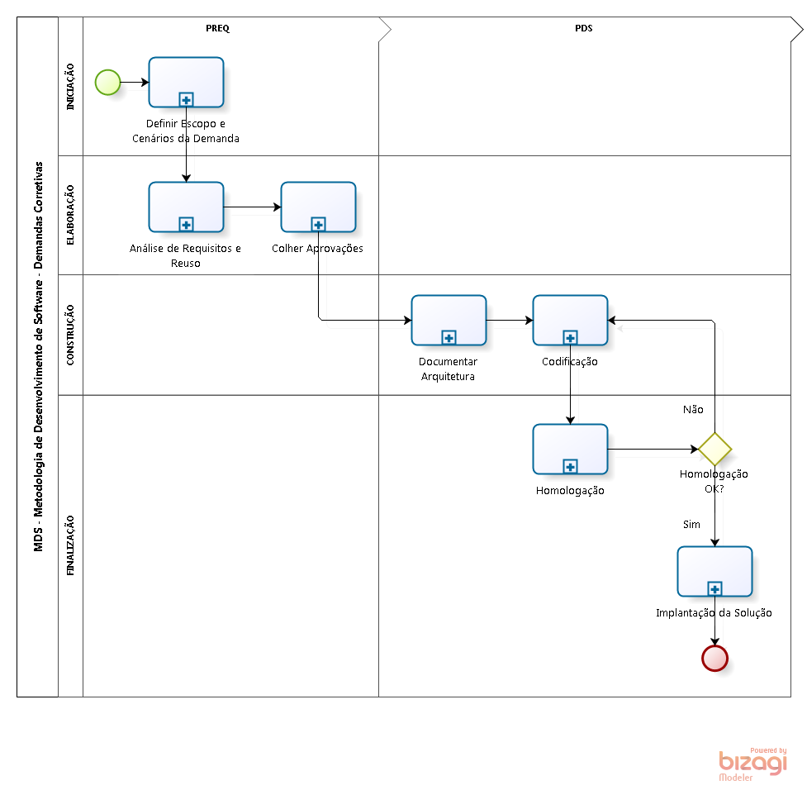

Figura 2 - Macro Fluxo do Processo Demandas Corretivas

## Fase: Iniciação

Esta fase é responsável pelo refinamento e aprofundamento do conhecimento das necessidades da demanda corretiva é descrita no Processo de Gestão de Requisitos – PREQ.

|  |  |  |  |  |
| --- | --- | --- | --- | --- |
| Lista de artefatos do Processo: Fase: Iniciação | | | | |
| **Artefato** | **Nome do Arquivo** | **Produto** | **Papel** | **Versão** |
| Solicitação de Manutenção | [SiglaProduto]\_[SiglaProjeto]\_SolicitacaoManutencao | Externo | Solicitante da Manutenção Corretiva | 1.0 |
| Especificação Técnica | (SiglaProduto)\_(SiglaProjeto)\_EspecificacaoTecnica.dot | Entregável | Analista de Requisitos | 1.0 |

|  |  |
| --- | --- |
| Definir Escopo e Cenários da Demanda | |
| Descrição: | Esse fluxo é responsável pelo delineamento inicial da abrangência da demanda.  Nele serão detalhados o escopo, envolvidos e tamanho da demanda corretiva. |
| Artefatos de Entrada: | Solicitação de Manutenção |
| Responsável: | Analista Desenvolvedor |
| Envolvidos: | Gestor do Sistema  Provedores de Requisitos |
| Produtos de Saída: | * Especificação Técnica |
| Ferramentas: | N/A |
| Material de Apoio: | N/A |

## Fase: Elaboração

Esta fase é responsável pelo detalhamento dos aspectos funcionais e não funcionais do sistema, cenários e regras de negócio, definição de um modelo lógico de banco de dados, preparação dos testes e aprovação dos requisitos levantados.

|  |  |  |  |  |
| --- | --- | --- | --- | --- |
| Lista de artefatos do Processo: Fase: Elaboração | | | | |
| **Artefato** | **Nome do Arquivo** | **Produto** | **Papel** | **Versão** |
| Como é uma demanda de correção, utilizará os mesmos artefatos já existentes para o sistema. | | | | |

|  |  |
| --- | --- |
| Análise de Requisitos e Reuso | |
| Descrição: | Para o processo de manutenção corretiva, esse fluxo é responsável pela pesquisa em base de conhecimento a respeito de uma possível solução para o problema a ser corrigido. |
| Artefatos de Entrada: | * Solicitação de Manutenção |
| Responsável: | Analista Desenvolvedor |
| Envolvidos: | N/A |
| Produtos de Saída: | * Especificação Técnica |
| Ferramentas: | N/A |
| Material de Apoio: | N/A |

|  |  |
| --- | --- |
| Colher Aprovações | |
| Descrição: | Esse fluxo é responsável pela aprovação da continuidade da demanda. |
| Artefatos de Entrada: | * Solicitação de Manutenção |
| Responsável: | Gestor do Sistema  Provedores de Requisitos |
| Envolvidos: | Analista Desenvolvedor |
| Produtos de Saída: | * Evidência de Homologação |
| Ferramentas: | N/A |
| Material de Apoio: | N/A |

## Fase: Construção

Nesta fase a demanda deve ser avaliada com enfoque arquitetural, implementada e testada uniteriamente.

|  |
| --- |
| Lista de artefatos do Processo: Fase: Construção |
| Como é uma demanda de correção, utilizará os mesmos artefatos já existentes para o sistema. |

|  |  |
| --- | --- |
| Documentar Arquitetura | |
| Descrição: | Avaliar a correção do ponto de vista arquitetural. |
| Artefatos de Entrada: | * Especificação Técnica |
| Responsável: | Arquiteto de Software |
| Envolvidos: | N/A |
| Produtos de Saída: | * Especificação Técnica |
| Ferramentas: | N/A |
| Material de Apoio: | N/A |

|  |  |
| --- | --- |
| Codificação | |
| Descrição: | Consiste na codificação da correção solicitada. |
| Artefatos de Entrada: | * Especificação Técnica |
| Responsável: | Analista Desenvolvedor |
| Envolvidos: | N/A |
| Produtos de Saída: | * Código Fonte |
| Ferramentas: | N/A |
| Material de Apoio: | N/A |

## Fase: Finalização

O foco da Fase de Finalização é assegurar que o produto esteja disponível para o cliente realizar os seus próprios testes. Nesta fase o produto será disponibilizado ao cliente.

|  |
| --- |
| Lista de artefatos do Processo: Fase: Finalização |
| Como é uma demanda de correção, utilizará os mesmos artefatos já existentes para o sistema. |

|  |  |
| --- | --- |
| Homologação | |
| Descrição: | A atividade de homologação, além de validar a correção desenvolvida, mede o grau de aderência dos requisitos levantados em relação ao que era esperado do sistema. |
| Artefatos de Entrada: | * Especificação Técnica * Código Fonte |
| Responsável: | Gestor do Projeto |
| Envolvidos: | Analista Desenvolvedor |
| Produtos de Saída: | * Evidências de Homologação |
| Ferramentas: | N/A |
| Material de Apoio: | N/A |

|  |  |
| --- | --- |
| Implantação da Solução | |
| Descrição: | A atividade de implantação da solução é responsável por, após homologada a demanda, colocá-la em produção e finalizar o desenvolvimento do sistema solicitado. Outras atividades afeitas à fase de Implantação da Solução são as referentes ao faturamento e cadastramento de marcos da demanda. |
| Artefatos de Entrada: | * Especificação Técnica * Código Fonte |
| Responsável: | Analista Desenvolvedor  Gerente de Projetos |
| Envolvidos: | Analista DBA  Líder da Área Técnica  Usuário |
| Produtos de Saída: | * Demanda com status “Concluída” |
| Ferramentas: | N/A |
| Material de Apoio: | N/A |

## Demandas de Solicitação de Informação

Este processo é responsável por gerir o atendimento das solicitações de informação que são encaminhados à Fábrica de Software. O processo é iniciado por meio de uma solicitação efetuada pela contratante à Fábrica de Software.

# MME_Sustentacao_SolicitacaoInformacao.png

|  |  |
| --- | --- |
| Receber Solicitação | |
| Descrição: | Receber solicitação de Informação. |
| Artefatos de Entrada: | Solicitação de Informação (aberta) |
| Responsável: | Atendente |
| Envolvidos: | Solicitante |
| Produtos de Saída: | Solicitação de Informação (aberta) |
| Material de Apoio: | N/A |

|  |  |
| --- | --- |
| Analisar Solicitação | |
| Descrição: | Responsável pelo atendimento inicia o atendimento e efetua analise prévia da solicitação. |
| Artefatos de Entrada: | Solicitação de Informação (aberta) |
| Responsável: | Atendente |
| Envolvidos: | Solicitante |
| Produtos de Saída: | Solicitação de Informação (em progresso) |
| Material de Apoio: | N/A |

|  |  |
| --- | --- |
| Encaminhar Resposta | |
| Descrição: | A partir da Base de Conhecimento o responsável pelo atendimento, deve selecionar a resposta adequada que atenda a solicitação de informação e anexar no campo de resolução especifico do formulário da demanda. |
| Artefatos de Entrada: | Solicitação de Informação (em progresso)  Base de Conhecimento |
| Responsável: | Atendente |
| Envolvidos: | Solicitante |
| Produtos de Saída: | Solicitação de Informação (respondida) |
| Material de Apoio: | N/A |

|  |  |
| --- | --- |
| Negar Solicitação | |
| Descrição: | A partir da Base de Conhecimento e da Analise da solicitação da demanda, não sendo de competência do setor o atendimento da demanda, o responsável pelo atendimento, deve justificar no campo de resolução do formulário da demanda o porquê a demanda não é passível de atendimento do setor. |
| Artefatos de Entrada: | Solicitação de Informação (em progresso)  Base de Conhecimento |
| Responsável: | Atendente |
| Envolvidos: | Solicitante |
| Produtos de Saída: | Solicitação de Informação (respondida) |
| Material de Apoio: | N/A |

|  |  |
| --- | --- |
| Providenciar Informação Solicitada | |
| Descrição: | Se a informação não estiver disponível na Base de Conhecimento, a Solicitação de Informação deve ser encaminhada à área competente para elaboração da resposta. |
| Artefatos de Entrada: | Solicitação de Informação (em progresso) |
| Responsável: | Documentador |
| Envolvidos: | Atendente |
| Produtos de Saída: | Solicitação de Informação (encaminhada) |
| Material de Apoio: | N/A |

|  |  |
| --- | --- |
| Atualizar Base com nova Informação | |
| Descrição: | O responsável por manter a Base de Conhecimento deve cadastrar a nova orientação para futuras consultas, gerar o Release Notes e divulgar que a Base de Conhecimento foi atualizada. |
| Artefatos de Entrada: | Base de Conhecimento |
| Responsável: | Documentador |
| Envolvidos: | Atendente |
| Produtos de Saída: | Base de Conhecimento (atualizada)  Publicação do Release Note da Base de Conhecimento |
| Material de Apoio: | N/A |

|  |  |
| --- | --- |
| Encaminhar Informação responsável atendimento | |
| Descrição: | O responsável por manter a Base de Conhecimento deve informar que houve alterações no conteúdo por meio do Release notes e devolver a Solicitação de Informação com a resposta ao responsável pelo atendimento. |
| Artefatos de Entrada: | Base de Conhecimento  Solicitação de Informação (encaminhada) |
| Responsável: | Documentador |
| Envolvidos: | Atendente |
| Produtos de Saída: | Solicitação de Informação (devolvida) |
| Material de Apoio: | N/A |

|  |  |
| --- | --- |
| Responder Solicitação | |
| Descrição: | O responsável pelo atendimento deve responder a solicitação com a resposta inserida na Base de Conhecimento. Se a resposta for considerada satisfatória pelo solicitante, a demanda será encerrada, caso ele tenha alguma informação pertinente a resolução, deve voltar ao fluxo de abertura. |
| Artefatos de Entrada: | Solicitação de Informação (devolvida) |
| Responsável: | Atendente |
| Envolvidos: | Solicitante |
| Produtos de Saída: | Solicitação de Informação (respondida) |
| Material de Apoio: | N/A |

|  |  |
| --- | --- |
| Relatar Impacto | |
| Descrição: | Ao analisar a Solicitação de Informação, havendo uma necessidade de um prazo maior que o previsto para o encerramento da demanda, informar a necessidade de prorrogação do prazo e o planejamento para resolução. |
| Artefatos de Entrada: | Solicitação de Informação (encaminhada) |
| Responsável: | Documentador |
| Envolvidos: | Coordenador Projeto |
| Produtos de Saída: | Solicitação de Informação (solicitar prorrogação) |
| Material de Apoio: | N/A |

|  |  |
| --- | --- |
| Solicitar alteração Prazo | |
| Descrição: | Solicitar ao Gestor que o prazo para a resolução da Solicitação de Informação seja prorrogado. |
| Artefatos de Entrada: | Solicitação de Informação (solicitar prorrogação) |
| Responsável: | Coordenador Projeto |
| Envolvidos: | Gestor  Solicitante |
| Produtos de Saída: | Solicitação de Informação (solicitada prorrogação) |
| Material de Apoio: | N/A |

|  |  |
| --- | --- |
| Aprovar alteração Prazo | |
| Descrição: | Gestor analisa a solicitação de prorrogação de prazo de atendimento da Solicitação de Informação e aprova um novo período para atendimento da Solicitação de Informação. |
| Artefatos de Entrada: | Solicitação de Informação (solicitada prorrogação) |
| Responsável: | Gestor |
| Envolvidos: | Coordenador Projeto |
| Produtos de Saída: | Solicitação de Informação (prazo prorrogado) |
| Material de Apoio: | N/A |

|  |  |
| --- | --- |
| Atualizar Prazo | |
| Descrição: | O Coordenador de Projeto atualiza a prorrogação do prazo para resolução da Solicitação de Informação. |
| Artefatos de Entrada: | Solicitação de Informação (prazo prorrogado) |
| Responsável: | Coordenador do Projeto |
| Envolvidos: | Documentador  Atendente |
| Produtos de Saída: | Solicitação de Informação (prazo atualizado) |
| Material de Apoio: | N/A |

# Processos de Apoio

Os processos de apoio devem ser utilizados para complementar a execução das atividades definidas na Metodologia de Desenvolvimento. São eles:

* Revisão Técnica
* Métodos de Estimativas
* Gestão de Configuração e Mudanças
* Gestão de Projetos

# anexos

Não se aplica.

# Assinaturas

Os abaixo assinados estão de acordo com o conteúdo deste documento.

|  |  |
| --- | --- |
| Data: \_\_\_/\_\_\_/\_\_\_\_\_ | Data: \_\_\_/\_\_\_/\_\_\_\_\_ |
| (Gestor e Patrocinador MME)  **Gestor e Patrocinador do Projeto**  **MME** | (Gerente de Departamento)  Gerente de Departamento  Fábrica de Software - CTIS |
| Data: \_\_\_/\_\_\_/\_\_\_\_\_ |  |
| Érick Saraiva  **Coordenador SEPG**  **CTIS** |  |